全国农药质量追溯系统

生产追溯信息数据对接标准

农业部农药检定所
2017年12月
目录
1 编写目的 1
2 适用范围 1
3 预期用户 1
4 术语定义 1
5 标准概述 3
5.1 生产追溯信息上传方案 3
5.1.1 方案一 3
5.1.2 方案二 4
5.1.3 方案三 4
5.2 废码上传及处理方案 5
5.3 数据处理结果查询接口 5
6 接口方案 6
6.1 接口方式 6
6.2 数据交换文件规范说明 6
6.3 身份验证 6
6.4 接口说明 7
6.4.1 方案一 7
6.4.2 方案二 17
6.4.3 方案三 28
6.4.4 废码上传接口 35
6.4.5 数据处理结果查询接口 38
7 接口注意事项 39
8 常见错误码 40
9 接口测试 40

编写目的
按照《农药管理条例》《农药标签和说明书管理办法》《农药生产许可管理办法》《农药标签二维码管理规定》（农业部公告第2579号）等有关规定，制定了全国农药质量追溯系统生产追溯信息数据对接标准（以下简称“对接标准”）。本对接标准对农药生产企业（包括向中国出口农药的企业，下同）上传生产追溯信息数据的方式、内容及格式等进行了规范，农药生产企业按照对接标准，通过数据对接的方式，将生产追溯信息数据和废码上传到全国农药质量追溯系统中，建立单元识别代码与农药产品信息的关联。

适用范围
农药生产企业应根据本对接标准约定的接口方式、上传方案及相关规范与全国农药质量追溯系统进行对接。

预期用户
本对接标准的预期用户主要是农药生产企业，包括以下三类：
- 使用全国农药质量追溯系统的生产企业；
- 采用第三方追溯系统的生产企业；
- 自建追溯系统的生产企业。
以上三类用户均可通过本对接标准与全国农药质量追溯系统进行对接，实现生产追溯信息数据和作废单元识别代码上传的功能。

术语定义
单元识别代码：按照《农药标签二维码管理规定》（农业部公告第2579号），由32位阿拉伯数字组成，用于标记每一个最小销售包装单位的代码。
包装级别：农药产品包装按自内而外的顺序分类，如最小单元的内包装瓶装、袋装；次外层的箱装、大袋包装；以至大批量的集装等。基于此情况，本对接标准将不同的包装级别以数字代码的形式规范化表示，数字代码越大，代表的包装级别越大，所含单元产品越多。
- 1代表一级包装，为农药产品最小销售包装，也是最内层贴码包装；
- 2代表二级包装，是一级包装的次外层包装，紧贴一级包装；
- 3代表三级包装，是二级包装的次外层包装，紧贴二级包装；
以此类推……
包装编码：用于标记二级以上包装唯一性的编码，以二维码形式标注，编码规则遵从《农药标签二维码管理规定》（农业部公告第2579号）。
生产追溯信息数据：按照规定，需要上传的相关生产环节追溯信息，包括生产数据、瓶箱数据和出库数据。
生产数据：包括生产许可证号、生产企业名称、生产批次、生产日期、净含量、净含量单位、质检人、质检日期和质检结果等。
瓶箱数据：农药产品标签上的单元识别代码、包装单位、包装级别、包装编码等信息，以及各级包装之间的关联关系。
出库数据：农药产品从生产企业仓库运出的日期信息。
废码：需要作废的单元识别代码。
数字签名：即“signature”，就是附加在数据单元（即生产企业一次上传的一组数据）上的一类特定数据，或是对数据单元所作的密码变换。这种数据或变换允许数据单元的接收者用以确认数据单元的来源和数据单元的完整性并保护数据,防止被人(例如接收者)进行伪造。它是对电子形式的消息进行签名的一种方法,一个签名消息能在一个通信网络中传输。

标准概述
本标准主要包括生产追溯信息上传及废码上传的相关数据接口。

生产追溯信息上传方案
生产追溯信息上传方案支持全国农药质量追溯系统、企业自建追溯系统、企业采用第三方追溯系统三种情况下的生产追溯信息上传。
本标准提供三种数据上传的方式，生产企业可根据自身情况选择一种方案实现数据上传。

方案一
生产企业分两步上传农药生产追溯信息，瓶箱数据和生产数据一起上传：
1、生产企业先同时上传农药产品的生产数据、瓶箱数据；
2、生产企业后上传农药产品的出库数据。
示意图如下所示：
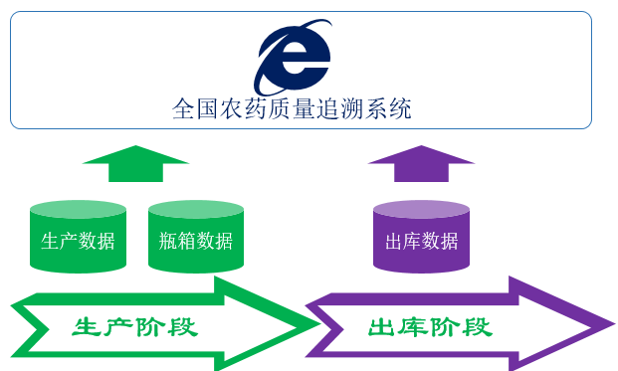

方案二
生产企业分两步上传农药产品数据，瓶箱数据和出库数据一起上传：
1、生产企业先上传农药产品的生产数据；
2、生产企业后同时上传农药产品的出库数据、瓶箱数据。
示意图如下所示：
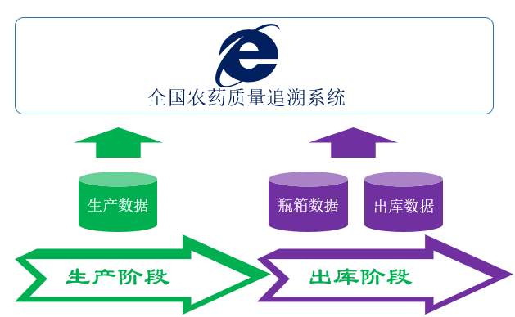

方案三
生产企业出库时一次性将农药产品的生产数据、瓶箱数据、出库数据上传全国农药质量追溯系统。示意图如下：
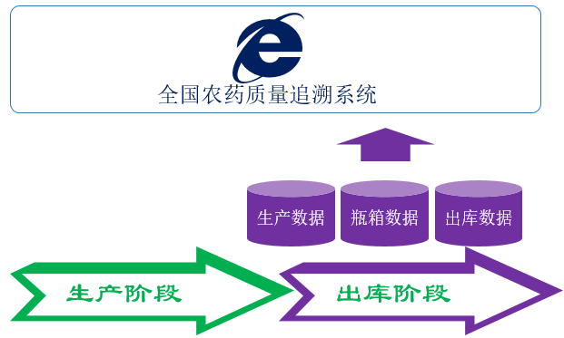

废码上传及处理方案
废码上传只针对从全国农药质量追溯系统申请，但不再使用的单元识别代码，进行上传作废；已作废单元识别代码的二维码在扫描后将提示无效码。

数据处理结果查询接口
追溯系统按照数据规范，对生产企业上传的数据进行数据处理，并将处理结果以XML格式反馈给生产企业，若生产企业得到错误提示，可根据问题进行相应的处理。

接口方案
生产企业进行数据接口开发时，除需满足本接口方案中规定相关接口的规范限制、调用频率外，还需特别注意数据信息的使用规范，防止数据泄露。

接口方式
本方案采用的接口方式为RESTful风格的web service。

数据交换文件规范说明
数据交换文件规范定义参考xml schema的格式进行定义,但不同于xml schema的语法规则, 元素节点规则如下:
<节点1名称 属性1名称（属性1中文名称 属性1类型 可选/必选）,
属性2名称（属性2中文名称 属性2类型 可选/必选）,
…
>
<节点2名称 属性定义…>
…..
</节点2名称>
….
<节点n名称 …/>
</节点1名称>
每个节点都可以包含多个属性, 也可以包含下级节点。

身份验证
生产企业在上传生产数据至追溯系统时，需要进行请求合法性验证。
- 首先登录中国农药数字监督管理平台，在追溯系统中申请数字签名(signature)，作为加密传输的关键验证信息。
- 提交信息时，追溯系统将通过签名参数对生产企业发送的接口请求进行合法性验证。
注意：如果签名出现丢失或泄漏时，生产企业应及时在追溯系统更新签名值；更新后，原签名会立即失效。

接口说明

方案一
方案一分为两个阶段：
一、生产阶段上传农药产品的生产数据及瓶箱数据
1、请求说明
接口调用请求
http 请求地址 | https://api.icama.cn/trace/product/3/production
http请求方式 | POST
提交参数说明
参数项 | 参数 | 是否必填 | 说明
HEADER | signature | 是 | 数字签名，从追溯系统申请，参考身份验证
 | content-length | 是 | 文件的字节数
 | content_md5 | 是 | 上传数据文件md5值
 | version | 是 | 版本，当前值为1
REQUEST BODY |  | 是 | 1.将上传数据按照规范格式以UTF-8无BOM格式生成xml文件；  2.获得该文件的md5值，填写到header的content_md5中；  3.文件以流数据上传。
2、返回结果说明
鉴于生产数据量非常大，追溯系统不会即时处理上传数据，该接口只负责检查上传数据文件的完整性，后台调度系统会根据调度计划进行数据处理，数据处理完毕，生产企业可以通过数据处理结果查询接口查询数据处理结果。
返回内容是UTF-8无BOM格式的XML数据。
参数 | 说明
SUCCESS | 结果说明标识，1为成功，0为失败。
REQID | 如果提交成功，返回数据处理结果查询ID,通过数据处理结果查询接口进行查询。
ERRORCODE | 如果提交失败，返回错误码，错误码请参考常见错误码。

返回结果样本
结果 | 样本
成功 | <?xml version="1.0" encoding="UTF-8"?>
 | <RESULT SUCCESS="1" REQID="2c9280e55f46c3a0015f4763e40b00b3">
 | </RESULT>
失败 | <?xml version="1.0" encoding="UTF-8"?>
 | <RESULT SUCCESS="0" ERRORCODE="50001">
 | </RESULT>
3、报文格式
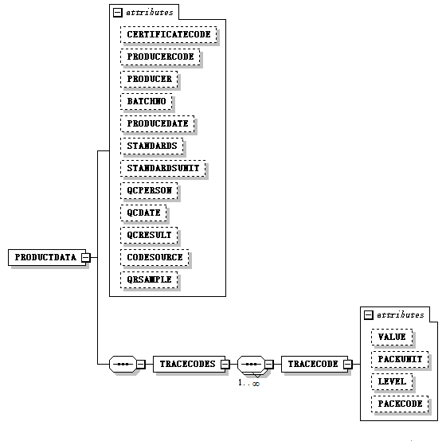
PRODUCTDATA | 企业生产数据（含瓶箱数据）
PRODUCTDATA标签下的属性 | 属性名 | 属性内容 | 数据类型及格式要求 | 是否可为空 | 填写说明及样本数据
 | CERTIFICATECODE | 农药产品登记证号 | 字符型 | 建议填写 | 样本数据：PD20170000
 | PRODUCERCODE | 生产许可证号 | 字符型 | 必填 | 该产品生产企业的生产许可证号，样本数据：农药生许（京）0000
 | PRODUCER | 生产企业名称 | 字符型 | 建议填写 | 和生产许可证号对应的企业一致（样本数据：xx农药厂）
 | BATCHNO | 生产批次 | 字符型 | 必填 | 根据企业自己生产批次编号规则填写（样本数据：201702002）
 | PRODUCEDATE | 生产日期 | 字符型  （格式为YYYYMMDD） | 建议填写 | 样本数据：20170212
 | STANDARDS | 净含量 | 数字型 | 必填 | 样本数据：10
 | STANDARDSUNIT | 净含量单位 | 字符型 | 必填 | 样本数据：mg
 | QCPERSON | 质检人 | 字符型 | 建议填写 | 样本数据：张三
 | QCDATE | 质检日期 | 字符型  （格式为YYYYMMDD） | 建议填写 | 样本数据：20170212
 | QCRESULT | 质检结果 | 字符型 | 必填 | 样本数据：合格，不合格
 | CODESOURCE | 单元识别代码提供方 | 数字型 | 必填 | 0为全国农药质量追溯系统，1为其他系统（样本数据：0）
 | QRSAMPLE | 二维码内容样本 | 字符型 | 必填 | 二维码扫码访问完整网址样本，#{tracecode}代表32位单元识别代码值。  样本数据：http://q.icama.cn/q/#{tracecode}
TRACECODES | 单元识别代码列表（不循环）
TRACECODES标签下的子标签 | 标签 | 标签内容 | 数据类型及格式要求 | 是否可为空 | 填写说明及样本数据
 | TRACECODE
TRACECODE | 单元识别代码列表（循环）
TRACECODE标签下的属性 | 属性名 | 属性内容 | 数据类型及格式要求 | 是否可为空 | 填写说明及样本数据
 | VALUE | 值 | 数字型 | 必填 | 样本数据：11712341010000150907006229101719
 | PACKUNIT | 包装单位 | 字符型 | 建议填写 | 如瓶、袋、箱等（样本数据：袋）
 | LEVEL | 包装级别 | 数字型 | 必填 | 当前代码的包装级别
 | PACKCODE | 上级包装编码 | 数字型 |  | 该TRACECODE对应的上一级包装上的包装编码，编码规则遵从《农药标签二维码管理规定》（农业部公告第2579号），需保证唯一性。  如果该级包装与上一级包装存在关联关系，则此项为必填，并务必保证数据准确性。  如不填写，系统默认该级包装无对应关联的上一级包装或未建立关联关系。
4、报文样本
<?xml version="1.0" encoding="UTF-8"?>
<PRODUCTDATA
CERTIFICATECODE="PD20170000"
PRODUCERCODE="农药生许（京）0000"
PRODUCER="xxx农药化工有限公司"
BATCHNO="201702002"
PRODUCEDATE="20170212"
STANDARDS="10"
STANDARDSUNIT="mg"
QCPERSON="张三"
QCDATE="20170212"
QCRESULT="合格"
CODESOURCE="0"
QRSAMPLE="http://q.icama.cn/q/#{tracecode}">
<TRACECODES>
<TRACECODE VALUE="11712341010000150907006229101719" PACKUNIT="箱" LEVEL="3" PACKCODE=""/>
<TRACECODE VALUE="11712341010000150907006229105819" PACKUNIT="盒" LEVEL="2" PACKCODE="11712341010000150907006229101719"/>
<TRACECODE VALUE="11712341010000150907006229105820" PACKUNIT="袋" LEVEL="1" PACKCODE="11712341010000150907006229105819"/>
<TRACECODE VALUE="11712341010000150907006229109916" PACKUNIT="袋" LEVEL="1" PACKCODE="11712341010000150907006229105819"/>
<TRACECODE VALUE="11712341010000150907006229105823" PACKUNIT="袋" LEVEL="1" PACKCODE="11712341010000150907006229105819"/>
<TRACECODE VALUE="11712341010000150907006229205824" PACKUNIT="袋" LEVEL="1" PACKCODE="11712341010000150907006229105819"/>
<TRACECODE VALUE="11712341010000150907006229201728" PACKUNIT="袋" LEVEL="1" PACKCODE="11712341010000150907006229105819"/>
<TRACECODE VALUE="11712341010000150907006229101723" PACKUNIT="箱" LEVEL="3" PACKCODE=""/>
<TRACECODE VALUE="11712341010000150907006229105820" PACKUNIT="盒" LEVEL="2" PACKCODE="11712341010000150907006229101723"/>
<TRACECODE VALUE="11712341010000150907006229301761" PACKUNIT="袋" LEVEL="1" PACKCODE="11712341010000150907006229105820"/>
<TRACECODE VALUE="11712341010000150907006229309953" PACKUNIT="袋" LEVEL="1" PACKCODE="11712341010000150907006229105820"/>
<TRACECODE VALUE="11712341010000150907006229105817" PACKUNIT="袋" LEVEL="1" PACKCODE="11712341010000150907006229105820"/>
<TRACECODE VALUE="11712341010000150907006229009898" PACKUNIT="袋" LEVEL="1" PACKCODE="11712341010000150907006229105820"/>
<TRACECODE VALUE="11712341010000150907006229305858" PACKUNIT="袋" LEVEL="1" PACKCODE="11712341010000150907006229105820"/>
</TRACECODES>
</PRODUCTDATA>

二、出库阶段上传农药产品的出库数据（不含瓶箱数据）
1、请求说明
接口调用请求
http 请求地址 | https://api.icama.cn/trace/product/3/output
http请求方式 | POST
提交参数说明
参数项 | 参数 | 是否必填 | 说明
HEADER | signature | 是 | 数字签名，从追溯系统申请，参考身份验证
 | content-length | 是 | 文件的字节数
 | content_md5 | 是 | 上传数据文件md5值
 | version | 是 | 版本，当前值为1
REQUEST BODY |  | 是 | 1.将上传数据按照规范格式以UTF-8无BOM格式生成xml文件；  2.获得该文件的md5值，填写到header的content_md5中；  3.文件以流数据上传。
2、返回结果说明
鉴于生产数据量非常大，追溯系统不会即时处理上传数据，该接口只负责检查上传数据文件的完整性，后台调度系统会根据调度计划进行数据处理，数据处理完毕，生产企业可以通过数据处理结果查询接口查询数据处理结果。
返回内容是UTF-8无BOM格式的XML数据。
参数 | 说明
SUCCESS | 结果说明标识，1为成功，0为失败。
REQID | 如果提交成功，返回数据处理结果查询ID,通过数据处理结果查询接口进行查询。
ERRORCODE | 如果提交失败，返回错误码，错误码请参考常见错误码。
返回结果样本
结果 | 样本
成功 | <?xml version="1.0" encoding="UTF-8"?>
 | <RESULT SUCCESS="1" REQID="2c9280e55f46c3a0015f4763e40b00b3">
 | </RESULT>
失败 | <?xml version="1.0" encoding="UTF-8"?>
 | <RESULT SUCCESS="0" ERRORCODE="50001">
 | </RESULT>
3、报文格式
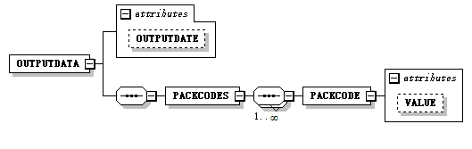
OUTPUTDATA | 企业出库数据（不含瓶箱数据）
OUTPUTDATA标签下的属性 | 属性名 | 属性内容 | 数据类型及格式要求 | 是否可为空 | 填写说明及样本数据
 | OUTPUTDATE | 出库日期 | 字符型  （格式为YYYYMMDD） | 必填 | 样本数据：20170212
PACKCODES | 单元识别代码列表（不循环）
PACKCODES标签下的子标签 | 标签 | 标签内容 | 数据类型及格式要求 | 是否可为空 | 填写说明及样本数据
 | PACKCODE
PACKCODE | 单元识别代码列表（循环）
PACKCODE标签下的属性 | 属性名 | 属性内容 | 数据类型及格式要求 | 是否可为空 | 填写说明及样本数据
 | VALUE | 值 | 字符型 | 必填 | 包装代码  样本数据：11712341010000150907006229101719

4、报文样本
<OUTPUTDATA OUTPUTDATE="20170212">
<PACKCODES>
<PACKCODE VALUE="11712341010000150907006229101719"/>
<PACKCODE VALUE="11712341010000150907006229101723"/>
</PACKCODES>
</OUTPUTDATA>

方案二
方案二分为两个阶段：
一、生产阶段上传农药产品的生产数据
1、请求说明

接口调用请求
http 请求地址 | https://api.icama.cn/trace/product/2/production
http请求方式 | POST
提交参数说明
参数项 | 参数 | 是否必填 | 说明
HEADER | signature | 是 | 数字签名，从追溯系统申请，参考身份验证
 | content-length | 是 | 文件的字节数
 | content_md5 | 是 | 上传数据文件md5值
 | version | 是 | 版本，当前值为1
REQUEST BODY |  | 是 | 1.将上传数据按照规范格式以UTF-8无BOM格式生成xml文件；  2.获得该文件的md5值，填写到header的content_md5中；  3.文件以流数据上传。
2、返回结果说明
鉴于生产数据量非常大，追溯系统不会即时处理上传数据，该接口只负责检查上传数据文件的完整性，后台调度系统会根据调度计划进行数据处理，数据处理完毕，生产企业可以通过数据处理结果查询接口查询数据处理结果。
返回内容是UTF-8无BOM格式的XML数据。
参数 | 说明
SUCCESS | 结果说明标识，1为成功，0为失败。
REQID | 如果提交成功，返回数据处理结果查询ID,通过数据处理结果查询接口进行查询。
ERRORCODE | 如果提交失败，返回错误码，错误码请参考常见错误码。
返回结果样本
结果 | 样本
成功 | <?xml version="1.0" encoding="UTF-8"?>
 | <RESULT SUCCESS="1" REQID="2c9280e55f46c3a0015f4763e40b00b3">
 | </RESULT>
失败 | <?xml version="1.0" encoding="UTF-8"?>
 | <RESULT SUCCESS="0" ERRORCODE="50001">
 | </RESULT>
3、报文格式
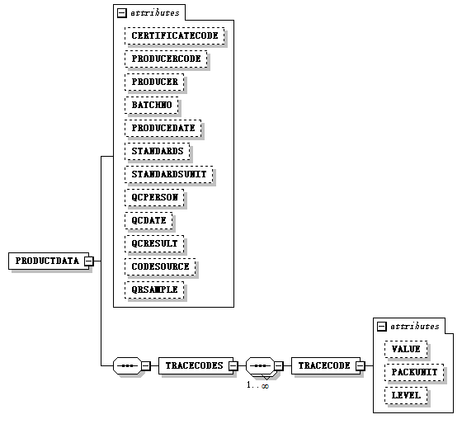
PRODUCTDATA | 企业生产数据（不含瓶箱数据）
PRODUCTDATA标签下的属性 | 属性名 | 属性内容 | 数据类型及格式要求 | 是否可为空 | 填写说明及样本数据
 | CERTIFICATECODE | 农药产品登记证号 | 字符型 | 建议填写 | 样本数据：PD20170000
 | PRODUCERCODE | 生产许可证号 | 字符型 | 必填 | 该产品生产企业的生产许可证号，样本数据：农药生许（京）0000）
 | PRODUCER | 生产企业名称 | 字符型 | 建议填写 | 和生产许可证号对应的企业一致（样本数据：xx农药厂）
 | BATCHNO | 生产批次 | 字符型 | 必填 | 根据企业自己生产批次编号规则填写（样本数据：201702002）
 | PRODUCEDATE | 生产日期 | 字符型  （格式为YYYYMMDD） | 建议填写 | 样本数据：20170212
 | STANDARDS | 净含量 | 数字型 | 必填 | 样本数据：10
 | STANDARDSUNIT | 净含量单位 | 字符型 | 必填 | 样本数据：mg
 | QCPERSON | 质检人 | 字符型 | 建议填写 | 样本数据：张三
 | QCDATE | 质检日期 | 字符型  （格式为YYYYMMDD） | 建议填写 | 样本数据：20170212
 | QCRESULT | 质检结果 | 字符型 | 必填 | 样本数据：合格，不合格
 | CODESOURCE | 单元识别代码提供方 | 数字型：  0为全国农药质量追溯系统，1为其他系统 | 必填 | 样本数据：0
 | QRSAMPLE | 二维码内容样本 | 字符型 | 必填 | 二维码扫码访问完整网址样本，#{tracecode}代表32位单元识别代码值。  样本数据：http://q.icama.cn/q/#{tracecode}
TRACECODES | 单元识别代码列表（不循环）
TRACECODES标签下的子标签 | 标签 | 标签内容 | 数据类型及格式要求 | 是否可为空 | 填写说明及样本数据
 | TRACECODE
TRACECODE | 单元识别代码列表（循环）
TRACECODE标签下的属性 | 属性名 | 属性内容 | 数据类型及格式要求 | 是否可为空 | 填写说明及样本数据
 | VALUE | 值 | 数字型 | 必填 | 样本数据：11712341010000150907006229101719
 | PACKUNIT | 包装单位 | 字符型 | 必填 | 如瓶、袋、箱等（样本数据：袋）
 | LEVEL | 包装级别 | 数字型 | 必填 | 当前代码的包装级别
4、报文样本
<?xml version="1.0" encoding="UTF-8"?>
<PRODUCTDATA
CERTIFICATECODE="PD20170000"
PRODUCERCODE="农药生许（京）0000"
PRODUCER="XXXX农药化工有限公司"
BATCHNO="201702002"
PRODUCEDATE="20170212"
STANDARDS="10"
STANDARDSUNIT="mg"
QCPERSON="张三"
QCDATE="20170212"
QCRESULT="合格"
CODESOURCE="0"
QRSAMPLE="http://q.icama.cn/q/#{tracecode}">
<TRACECODES>
<TRACECODE VALUE="11712341010000150907006229105820" PACKUNIT="袋" LEVEL="1"/>
<TRACECODE VALUE="11712341010000150907006229109916" PACKUNIT="袋" LEVEL="1"/>
<TRACECODE VALUE="11712341010000150907006229105823" PACKUNIT="袋" LEVEL="1"/>
<TRACECODE VALUE="11712341010000150907006229205824" PACKUNIT="袋" LEVEL="1"/>
<TRACECODE VALUE="11712341010000150907006229201728" PACKUNIT="袋" LEVEL="1"/>
<TRACECODE VALUE="11712341010000150907006229105820" PACKUNIT="盒" LEVEL="2"/>
<TRACECODE VALUE="11712341010000150907006229301761" PACKUNIT="袋" LEVEL="1"/>
<TRACECODE VALUE="11712341010000150907006229309953" PACKUNIT="袋" LEVEL="1"/>
<TRACECODE VALUE="11712341010000150907006229105817" PACKUNIT="袋" LEVEL="1"/>
<TRACECODE VALUE="11712341010000150907006229009898" PACKUNIT="袋" LEVEL="1"/>
<TRACECODE VALUE="11712341010000150907006229305858" PACKUNIT="袋" LEVEL="1"/>
</TRACECODES>
</PRODUCTDATA>

二、出库阶段上传农药产品的出库数据及瓶箱数据
1、请求说明
接口调用请求
http 请求地址 | https://api.icama.cn/trace/product/2/output
http请求方式 | POST
提交参数说明
参数项 | 参数 | 是否必填 | 说明
HEADER | signature | 是 | 数字签名，从追溯系统申请，参考身份验证
 | content-length | 是 | 文件的字节数
 | content_md5 | 是 | 上传数据文件md5值
 | version | 是 | 版本，当前值为1
REQUEST BODY |  | 是 | 1.将上传数据按照规范格式以UTF-8无BOM格式生成xml文件；  2.获得该文件的md5值，填写到header的content_md5中；  3.文件以流数据上传。
2、返回结果说明
鉴于生产数据量非常大，追溯系统不会即时处理上传数据，该接口只负责检查上传数据文件的完整性，后台调度系统会根据调度计划进行数据处理，数据处理完毕，生产企业可以通过数据处理结果查询接口查询数据处理结果。
返回内容是UTF-8无BOM格式的XML数据。
参数 | 说明
SUCCESS | 结果说明标识，1为成功，0为失败。
REQID | 如果提交成功，返回数据处理结果查询ID,通过数据处理结果查询接口进行查询。
ERRORCODE | 如果提交失败，返回错误码，错误码请参考常见错误码。
返回结果样本
结果 | 样本
成功 | <?xml version="1.0" encoding="UTF-8"?>
 | <RESULT SUCCESS="1" REQID="2c9280e55f46c3a0015f4763e40b00b3">
 | </RESULT>
失败 | <?xml version="1.0" encoding="UTF-8"?>
 | <RESULT SUCCESS="0" ERRORCODE="50001">
 | </RESULT>

3、报文格式
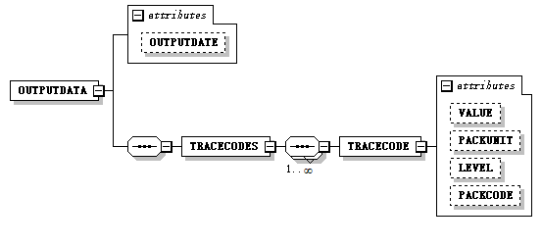
OUTPUTDATA | 企业出库数据（含瓶箱数据）
OUTPUTDATA标签下的属性 | 属性名 | 属性内容 | 数据类型及格式要求 | 是否可为空 | 填写说明及样本数据
 | OUTPUTDATE | 出库日期 | 字符型  （格式为YYYYMMDD） | 必填 | 样本数据：20170212
TRACECODES | 单元识别代码列表（不循环）
TRACECODES标签下的子标签 | 标签 | 标签内容 | 数据类型及格式要求 | 是否可为空 | 填写说明及样本数据
 | TRACECODE
TRACECODE | 单元识别代码列表（循环）
TRACECODE标签下的属性 | 属性名 | 属性内容 | 数据类型及格式要求 | 是否可为空 | 填写说明及样本数据
 | VALUE | 值 | 数字型 | 必填 | 样本数据：11712341010000150907006229101719
 | PACKUNIT | 包装单位 | 字符型 | 建议填写 | 如瓶、袋、箱等（样本数据：袋）
 | LEVEL | 包装级别 | 数字型 | 必填 | 当前代码的包装级别
 | PACKCODE | 上级包装编码 | 数字型 |  | 该TRACECODE对应的上一级包装上的包装编码，编码规则遵从《农药标签二维码管理规定》（农业部公告第2579号），需保证唯一性。  如果该级包装与上一级包装存在关联关系，则此项为必填，并务必保证数据准确性。  如不填写，系统默认该级包装无对应关联的上一级包装或未建立关联关系。
4、报文样本
<?xml version="1.0" encoding="UTF-8"?>
<OUTPUTDATA OUTPUTDATE="20170212">
<TRACECODES>
<TRACECODE VALUE="11712341010000150907006229101719" PACKUNIT="箱" LEVEL="3" PACKCODE=""/>
<TRACECODE VALUE="11712341010000150907006229105819" PACKUNIT="盒" LEVEL="2" PACKCODE="11712341010000150907006229101719"/>
<TRACECODE VALUE="11712341010000150907006229105820" PACKUNIT="袋" LEVEL="1" PACKCODE="11712341010000150907006229105819"/>
<TRACECODE VALUE="11712341010000150907006229109916" PACKUNIT="袋" LEVEL="1" PACKCODE="11712341010000150907006229105819"/>
<TRACECODE VALUE="11712341010000150907006229105823" PACKUNIT="袋" LEVEL="1" PACKCODE="11712341010000150907006229105819"/>
<TRACECODE VALUE="11712341010000150907006229205824" PACKUNIT="袋" LEVEL="1" PACKCODE="11712341010000150907006229105819"/>
<TRACECODE VALUE="11712341010000150907006229201728" PACKUNIT="袋" LEVEL="1" PACKCODE="11712341010000150907006229105819"/>
<TRACECODE VALUE="11712341010000150907006229101723" PACKUNIT="箱" LEVEL="3" PACKCODE=""/>
<TRACECODE VALUE="11712341010000150907006229105820" PACKUNIT="盒" LEVEL="2" PACKCODE="11712341010000150907006229101723"/>
<TRACECODE VALUE="11712341010000150907006229301761" PACKUNIT="袋" LEVEL="1" PACKCODE="11712341010000150907006229105820"/>
<TRACECODE VALUE="11712341010000150907006229309953" PACKUNIT="袋" LEVEL="1" PACKCODE="11712341010000150907006229105820"/>
<TRACECODE VALUE="11712341010000150907006229105817" PACKUNIT="袋" LEVEL="1" PACKCODE="11712341010000150907006229105820"/>
<TRACECODE VALUE="11712341010000150907006229009898" PACKUNIT="袋" LEVEL="1" PACKCODE="11712341010000150907006229105820"/>
<TRACECODE VALUE="11712341010000150907006229305858" PACKUNIT="袋" LEVEL="1" PACKCODE="11712341010000150907006229105820"/>
</TRACECODES>
</OUTPUTDATA>

方案三
该接口方案提供在出库阶段实现所有数据的上传，包括农药产品的生产数据、瓶箱数据、出库数据。
1、请求说明
接口调用请求
http 请求地址 | https://api.icama.cn/trace/product/1/output
http请求方式 | POST
提交参数说明
参数项 | 参数 | 是否必填 | 说明
HEADER | signature | 是 | 数字签名，从追溯系统申请，参考身份验证
 | content-length | 是 | 文件的字节数
 | content_md5 | 是 | 上传数据文件md5值
 | version | 是 | 版本，当前值为1
REQUEST BODY |  | 是 | 1.将上传数据按照规范格式以UTF-8无BOM格式生成xml文件；  2.获得该文件的md5值，填写到header的content_md5中；  3.文件以流数据上传。
2、返回结果说明
鉴于生产数据量非常大，追溯系统不会即时处理上传数据，该接口只负责检查上传数据文件的完整性，后台调度系统会根据调度计划进行数据处理，数据处理完毕，生产企业可以通过数据处理结果查询接口查询数据处理结果。
返回内容是UTF-8无BOM格式的XML数据。
参数 | 说明
SUCCESS | 结果说明标识，1为成功，0为失败。
REQID | 如果提交成功，返回数据处理结果查询ID,通过数据处理结果查询接口进行查询。
ERRORCODE | 如果提交失败，返回错误码，错误码请参考常见错误码。
返回结果样本
结果 | 样本
成功 | <?xml version="1.0" encoding="UTF-8"?>
 | <RESULT SUCCESS="1" REQID="2c9280e55f46c3a0015f4763e40b00b3">
 | </RESULT>
失败 | <?xml version="1.0" encoding="UTF-8"?>
 | <RESULT SUCCESS="0" ERRORCODE="50001">
 | </RESULT>
3、报文格式
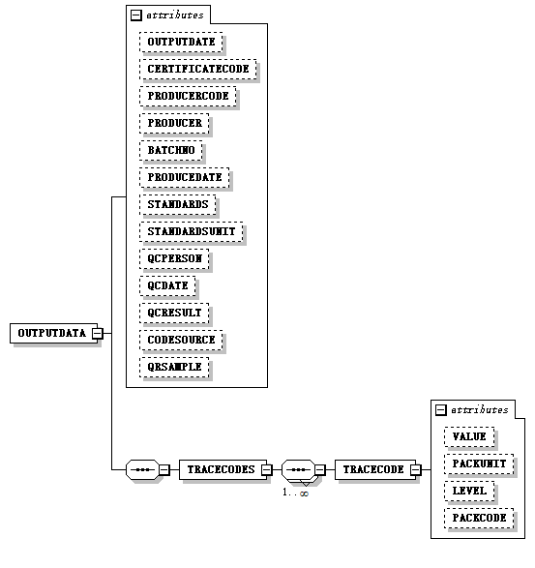
OUTPUTDATA | 企业生产数据、瓶箱数据、出库数据
OUTPUTDATA标签下的属性 | 属性名 | 属性内容 | 数据类型及格式要求 | 是否可为空 | 填写说明及样本数据
 | OUTPUTDATE | 出库日期 | 字符型  （格式为YYYYMMDD） | 必填 | 样本数据：20170212
 | CERTIFICATECODE | 农药产品登记证号 | 字符型 | 建议填写 | 样本数据：PD20170000
 | PRODUCERCODE | 生产许可证号 | 字符型 | 必填 | 该产品生产企业的生产许可证号，样本数据：农药生许（京）0000
 | PRODUCER | 生产企业名称 | 字符型 | 建议填写 | 和生产许可证号对应的企业一致（样本数据：xx农药厂）
 | BATCHNO | 生产批次 | 字符型 | 必填 | 根据企业自己生产批次编号规则填写（样本数据：201702002）
 | PRODUCEDATE | 生产日期 | 字符型  （格式为YYYYMMDD） | 建议填写 | 样本数据：20170212
 | STANDARDS | 净含量 | 数字型 | 必填 | 样本数据：10
 | STANDARDSUNIT | 净含量单位 | 字符型 | 必填 | 样本数据：mg
 | QCPERSON | 质检人 | 字符型 | 建议填写 | 样本数据：张三
 | QCDATE | 质检日期 | 字符型  （格式为YYYYMMDD） | 建议填写 | 样本数据：20170212
 | QCRESULT | 质检结果 | 字符型 | 必填 | 样本数据：合格，不合格
 | CODESOURCE | 单元识别代码提供方 | 数字型： | 必填 | 0为全国农药质量追溯系统，1为其他系统（样本数据：0）
 | QRSAMPLE | 二维码内容样本 | 字符型 | 必填 | 二维码扫码访问完整网址样本，#{tracecode}代表32位单元识别代码值。  样本数据：http://q.icama.cn/q/#{tracecode}
TRACECODES | 单元识别代码列表（不循环）
TRACECODES标签下的子标签 | 标签 | 标签内容 | 数据类型及格式要求 | 是否可为空 | 填写说明及样本数据
 | TRACECODE
TRACECODE | 单元识别代码列表（循环）
TRACECODE标签下的属性 | 属性名 | 属性内容 | 数据类型及格式要求 | 是否可为空 | 填写说明及样本数据
 | VALUE | 单元识别代码 | 数字型 | 必填 | 样本数据：11712341010000150907006229101719
 | PACKUNIT | 包装单位 | 字符型 | 建议填写 | 如瓶、袋、箱等（样本数据：袋）
 | LEVEL | 包装级别 | 数字型 | 必填 | 当前代码的包装级别
 | PACKCODE | 上级包装编码 | 数字型 |  | 该TRACECODE对应的上一级包装上的包装编码，编码规则遵从《农药标签二维码管理规定》（农业部公告第2579号），需保证唯一性。  如果该级包装与上一级包装存在关联关系，则此项为必填，并务必保证数据准确性。  如不填写，系统默认该级包装无对应关联的上一级包装或未建立关联关系。
4、报文样本
<?xml version="1.0" encoding="UTF-8"?>
<OUTPUTDATA
OUTPUTDATE="20170212"
CERTIFICATECODE="PD20170000"
PRODUCERCODE="农药生许（京）0000"
PRODUCER="XXXX农药化工有限公司"
BATCHNO="201702002"
PRODUCEDATE="20170212"
STANDARDS="10"
STANDARDSUNIT="mg"
QCPERSON="张三"
QCDATE="20170212"
QCRESULT="合格"
CODESOURCE="0"
QRSAMPLE="http://q.icama.cn/q/#{tracecode}">
<TRACECODES>
<TRACECODE VALUE="11712341010000150907006229101719" PACKUNIT="箱" LEVEL="3" PACKCODE=""/>
<TRACECODE VALUE="11712341010000150907006229105819" PACKUNIT="盒" LEVEL="2" PACKCODE="11712341010000150907006229101719"/>
<TRACECODE VALUE="11712341010000150907006229105820" PACKUNIT="袋" LEVEL="1" PACKCODE="11712341010000150907006229105819"/>
<TRACECODE VALUE="11712341010000150907006229109916" PACKUNIT="袋" LEVEL="1" PACKCODE="11712341010000150907006229105819"/>
<TRACECODE VALUE="11712341010000150907006229105823" PACKUNIT="袋" LEVEL="1" PACKCODE="11712341010000150907006229105819"/>
<TRACECODE VALUE="11712341010000150907006229205824" PACKUNIT="袋" LEVEL="1" PACKCODE="11712341010000150907006229105819"/>
<TRACECODE VALUE="11712341010000150907006229201728" PACKUNIT="袋" LEVEL="1" PACKCODE="11712341010000150907006229105819"/>
<TRACECODE VALUE="11712341010000150907006229101723" PACKUNIT="箱" LEVEL="3" PACKCODE=""/>
<TRACECODE VALUE="11712341010000150907006229105820" PACKUNIT="盒" LEVEL="2" PACKCODE="11712341010000150907006229101723"/>
<TRACECODE VALUE="11712341010000150907006229301761" PACKUNIT="袋" LEVEL="1" PACKCODE="11712341010000150907006229105820"/>
<TRACECODE VALUE="11712341010000150907006229309953" PACKUNIT="袋" LEVEL="1" PACKCODE="11712341010000150907006229105820"/>
<TRACECODE VALUE="11712341010000150907006229105817" PACKUNIT="袋" LEVEL="1" PACKCODE="11712341010000150907006229105820"/>
<TRACECODE VALUE="11712341010000150907006229009898" PACKUNIT="袋" LEVEL="1" PACKCODE="11712341010000150907006229105820"/>
<TRACECODE VALUE="11712341010000150907006229305858" PACKUNIT="袋" LEVEL="1" PACKCODE="11712341010000150907006229105820"/>
</TRACECODES>
</OUTPUTDATA>

废码上传接口
1、请求说明
接口调用请求
http 请求地址 | https://api.icama.cn/trace/product/recycle
http请求方式 | POST
提交参数说明
参数项 | 参数 | 是否必填 | 说明
HEADER | signature | 是 | 数字签名，从追溯系统申请，参考身份验证
 | content-length | 是 | 文件的字节数
 | content_md5 | 是 | 上传数据文件md5值
 | version | 是 | 版本，当前值为1
REQUEST BODY |  | 是 | 1.将上传数据按照规范格式以UTF-8无BOM格式生成xml文件；  2.获得该文件的md5值，填写到header的content_md5中；  3.文件以流数据上传。
2、返回结果说明
鉴于生产数据量非常大，追溯系统不会即时处理上传数据，该接口只负责检查上传数据文件的完整性，后台调度系统会根据调度计划进行数据处理，数据处理完毕，生产企业可以通过数据处理结果查询接口查询数据处理结果。
返回内容是UTF-8无BOM格式的XML数据。
参数 | 说明
SUCCESS | 结果说明标识，1为成功，0为失败。
REQID | 如果提交成功，返回数据处理结果查询ID,通过数据处理结果查询接口进行查询。
ERRORCODE | 如果提交失败，返回错误码，错误码请参考常见错误码。
返回结果样本
结果 | 样本
成功 | <?xml version="1.0" encoding="UTF-8"?>
 | <RESULT SUCCESS="1" REQID="2c9280e55f46c3a0015f4763e40b00b3">
 | </RESULT>
失败 | <?xml version="1.0" encoding="UTF-8"?>
 | <RESULT SUCCESS="0" ERRORCODE="50001">
 | </RESULT>
3、报文格式
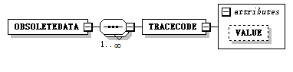
OBSOLETEDATA | 废码上传数据
OBSOLETEDATA标签下的标签 | 标签 | 标签内容 | 数据类型及格式要求 | 是否可为空 | 填写说明及样本数据
 | TRACECODE | 单元识别代码 | 字符型 | 必填 | 样本数据：11712341010000150907006229305858
TRACECODE | 单元识别代码列表（循环）
TRACECODE  标签下的属性 | 属性名 | 属性内容 | 数据类型及格式要求 | 是否可为空 | 填写说明及样本数据
 | VALUE | 值 | 数字型 | 必填 | 样本数据：11712341010000150907006229101719

4、报文样本
<OBSOLETEDATA>
<TRACECODE VALUE="11712341010000150907006229305858"/>
<TRACECODE VALUE="11712341010000150907006229309953"/>
</OBSOLETEDATA>

数据处理结果查询接口
鉴于生产企业上传数据量较大，追溯系统将根据上传的实际情况，按照调度计划安排数据验证工作，数据验证完成后，生产企业通过此接口查询数据处理结果。
1、请求说明
接口调用请求
http 请求地址 | https://api.icama.cn/trace/product/query
http请求方式 | POST
提交参数说明
参数项 | 参数 | 是否必填 | 说明
HEADER | signature | 是 | 数字签名，从追溯系统申请，参考身份验证
 | version | 是 | 版本，当前值为1
REQUEST BODY | reqid | 是 | 之前上传接口返回的REQID
2、返回结果说明
返回内容是UTF-8无BOM格式的XML数据。
参数 | 说明
SUCCESS | 结果说明标识，1为成功，0为处理中，-1为有错误数据。
REQID | 数据处理结果查询ID。
ERRORCODE | 如果提交失败，返回错误码，错误码请参考常见错误码。
TRACECODE | 错误的单元识别代码。
返回结果样本:
结果 | 样本
数据全部正确 | <?xml version="1.0" encoding="UTF-8"?>
 | <RESULT SUCCESS="1" REQID="2c9280e55f46c3a0015f4763e40b00b3">
 | </RESULT>
数据正在处理中 | <?xml version="1.0" encoding="UTF-8"?>
 | <RESULT SUCCESS="0" REQID="2c9280e55f46c3a0015f4763e40b00b3">
 | </RESULT>
数据处理有错误记录 | <?xml version="1.0" encoding="UTF-8"?>
 | <RESULT STATUS="-1" REQID="2c9280e55f46c3a0015f4763e40b00b3" ERRORCODE="50002">
 | <TRACECODE ERRORCODE="70001">11712341010000150907006229101723</TRACECODE>
 | <TRACECODE ERRORCODE="70002">11712341010000150907006229105817</TRACECODE>
 | </RESULT>

接口注意事项
在使用数据上传接口时，需注意以下相关事项：
- 上传的XML应采用UTF-8无BOM格式文件。
- HTTP请求参数名都必须小写。
- 每次上传数据文件不能超过1GB，否则会拒收。
- 数据上传及数据结果查询不要过于频繁，建议间隔时间在30分钟以上。
- 如收到数据处理结果，根据错误提示，处理后应重新上传。

常见错误码
错误码 | 错误说明
50000 | 数字签名(signature)不对或数字签名不存在
50001 | 文件格式不对
50002 | 文件超出了1GB
50003 | 文件无法读取
50004 | 业务请求不存在
70001 | 单元识别代码不存在（非全国农药质量追溯系统提供，和内容标识不一致）
70002 | 单元识别代码层级数据出错
如有新错误码，后续逐步在追溯系统的接口说明中补充完善。

接口测试
为确保数据对接顺利，追溯系统提供测试地址，仅为功能验证使用，不验证文件格式。
接口调用请求
http 请求地址 | https://api.icama.cn/trace/product/test
http请求方式 | POST
提交参数说明
参数项 | 参数 | 是否必填 | 说明
HEADER | signature | 是 | 数字签名值(2c9280e55f4cae16015f4d6215ab00db)
 | content-length | 是 | 文件的字节数
 | content_md5 | 是 | 上传数据文件md5值
 | version | 是 | 版本，当前值为1
REQUEST BODY |  | 是 | 1.将上传数据按照规范格式以UTF-8无BOM格式生成xml文件；  2.获得该文件的md5值，填写到header的content_md5中；  3.文件以流数据上传。

